Детско-взрослый образовательный проект
Экологический проект «Первоцветы»

Разработчик: Пирожкова Ольга Евгеньевна
Краткое содержание проекта: Знакомство детей с первоцветами. Совместная деятельность родителей с детьми, поделки «Одуванчик» для выставки. Заключительная часть проекта развлечение.
Продолжительность проекта (время проведения проектной работы): 1 неделя
Участники проекта: воспитатели, дети младшей группы, родители
Образовательная область: Социально–коммуникативное развитие, познавательное развитие, речевое развитие, художественно – эстетическое развитие, физическое развитие
Актуальность: Дети в недостаточной степени имеют представления о первоцветах. В ходе проекта решается задача повышения речевой активности детей, совершенствование связной речи, развитие словаря.
Цель проекта:
Формирование представления о ранних цветах – первоцветах.
Задачи проекта:
Закрепить представление о весне и её приметах.
Воспитывать любовь и бережное отношение к природе.
Активизировать совместную деятельность родителей и детей.

Обеспечение проекта: (методические материалы, учебные материалы, электронные материалы, ТСО)
Предполагаемый результат:
Усвоение детьми необходимых знаний по теме: «Первоцветы».
Развитие познавательной активности детей.
Обогащение словаря детей.
Вовлечение родителей в педагогический процесс ДОУ.

Продукты проектной деятельности:
Выставки продуктов детской деятельности, совместного творчества родителей и детей.

Презентация результатов проекта:
Материал как образец для создания и реализации проектов

Рабочий план реализации проекта

Этап | Действие, мероприятие | Участники, ответственные | Результат | Сроки
1 этап: подготовительный | 1 Изучение уровня знаний по теме | воспитатель | Дети в недостаточной степени имеют представления о первоцветах | За неделю до начала проекта
 | 2. Подбор методической литературы | воспитатель | изучена | В течение недели до начала проекта
 | 3. Подбор художественной литературы | воспитатель | Подобраны стихи, сказки по теме | В течение недели до начала проекта
 | 4. Изготовление дидактического материала по теме | Воспитатель,  родители | Изготовлены атрибуты для всех видов деятельности | В течение недели до начала проекта
 | 5. Написание конспектов | воспитатель | разработаны | В течение недели до начала проекта
2 этап (основной, формирующий, практический) | 1. 1 половина дня:  рассматривание иллюстраций  Пальчиковая гимнастика «Цветок»  Чтение «Сказка про одуванчик».  Наблюдение за одуванчиком во время прогулки  2 половина дня:  Д/упр. «Слушай внимательно»», «Подбери слово». | Воспитатель,  дети | Дети познакомились первоцветами, с их характерными признаками | 1 день
 | 2.1 половина дня:  Наблюдение за одуванчиками в утреннее время.  Пальчиковая гимнастика «Цветок»  Рисование «На лугу - лужочке выросли цветочки…»  2 половина дня:  Экологические игры  «К названному цветку беги», «Узнай по описанию» | Воспитатель  дети | дети научились рисовать одуванчик нетрадиционным способом | 2 день
 | 3.1 половина дня:  Разучивание хоровода «Одуванчик»  НОД по теме: «Там и тут, там и тут одуванчики цветут…»  2 половина дня:  Игра» Доскажи словечко»  Наблюдение за одуванчиком в вечернее время. | Воспитатель  Дети | познакомились с правилами поведения в природе, навыками эксперименти-  рования | 3 день
 | 4. Совместная деятельность детей и родителей по созданию поделок «Одуванчик». | Дети и их родители | Вовлечение родителей в педагогический процесс ДОУ. | 3-5 день
 | 5.1 половина дня:  Заучивание четверостишия «Одуванчик»  Лепка «Одуванчик».  2 половина дня:  Подвижная игра «Одуванчик»  Консультация для родителей  «Хочу всё знать»  Работа над презентацией «Первоцветы» | Воспитатель  Дети  Воспитатель, родители | заучили,  слепили  разучили новую игру  оформлена консультация и презентация | 4 день
 | 6.1 половина дня:  1. Развлечение «День веселых одуванчиков».  2 половина дня:  Слушание музыки Вивальди 1 концерт »Весна», Чайковский «Времена года» «Весна» | Воспитатель  дети  Воспитатель  дети | Создание радостного настроения  прослушали музыкальное произведение | 5 день
3 этап: контрольно-диагностический, заключительный | 2. Выставка поделок  Поощрение активных родителей  Просмотр презентации. | Участники выставки | совместное творчество родителей и детей поделки «Одуванчики» | 3- 5 день

Возможные риски реализации проекта: климатические условия

Приложения к проекту (конспекты НОД, праздников, развлечений; описание игр, пособий, др. методических материалов)
Далее слушатели размещают приложения друг за другом. Допускаются тексты, картинки, схемы, таблицы и т.д.

Приложение

НОД "Там и тут, там и тут одуванчики цветут"

Цель: Формирование знаний детей об одуванчике.
Задачи:
Развивать умение выделять характерные признаки одуванчика, называть его части.
Активизировать словарь на основе знаний и представлений из окружающей жизни ребенка.
Развивать мелкую моторику.
Воспитывать у детей заботливое отношение к природе.

Образовательные области:
Социально–коммуникативное развитие, познавательное развитие, речевое развитие, художественно – эстетическое развитие, физическое развитие
Индивидуальная работа: учить детей согласовывать существительные с прилагательными
Активизация словаря: стебель, гладкий, шершавый
Предполагаемый результат:
Средства для осуществления образовательного процесса:
дидактическое пособие – «одуванчик», предметы – кувшин с водой, тучка, солнышко, пила, топор, ваза, ножницы, лопата, лейка; жёлтые шапочки; стол для пособия; для рисования: тонированная бумага, картофельные штампы, вода, гуашь жёлтого цвета, влажные салфетки; грамзапись голоса кукушки.
Предварительная работа:
- Наблюдения за весенними явлениями в природе.
- Рассматривание иллюстраций с изображением одуванчиков.
- Рисование, одуванчиков.
- Заучивание стихотворений об одуванчике, чтение сказки
Воспитатель: Настали тёплые весенние дни. Я предлагаю прогуляться на луг
Звучит музыка
Воспитатель:
Хорошо на лугу зелёном,
Птички звонко там поют.
По дорожке, по дорожке
Дети весело идут.
Вот детей зовёт кукушка:
– Ку-ку, ку-ку!
Отвечают дети птичке:
– Ку-ку, ку-ку!
Появляется лисичка, бегает по лугу и рвёт цветы.
Лисичка:
Я пройдусь по лугам,
Цветочки есть там;
Как красивы они,
В эти майские дни.
Воспитатель: Дети, посмотрите, а кто это ходит по лугу? (Лисичка)
– Здравствуй, лисичка, а что ты делаешь?
Лисичка: Я цветы собираю, вот уже полную корзину набрала, последний осталось сорвать. (Подходит к одуванчику и срывает его)
Воспитатель: Ой, лисичка, что же ты наделала?
– Скажите, дети, можно рвать цветы? Почему? (Если их сорвать, то они завянут)
– Правильно! На цветы слетаются пчёлы и осы, шмели и бабочки полакомиться сладким нектаром. В пушистых лепестках ночуют букашки, жучки, потому что на ночь цветы закрывают свои головки и насекомым там тепло и уютно.
Дети читают стихотворение Т. Собакина
Если я сорву цветок,
Если ты сорвёшь цветок,
Если все – и я, и ты, –
Если мы сорвём цветы,
То останутся пусты
И деревья, и кусты…
И не будет красоты,
И не будет доброты,
Если только я и ты –
Если мы сорвём цветы.
Лисичка: Простите меня, я больше не буду рвать цветы. Я побегу всем лесным друзьям расскажу, что нельзя рвать цветы.
(Лисичка оставляет дидактическое пособие – «одуванчик» воспитателю и уходит)
Воспитатель:
Сорвала лиса цветок,
Вот головка, вот глазок,
Вот зелёный листок,
Вот зелёный стебелёк
– Дети, посмотрите, как называется это растение? (Одуванчик)
– Давайте с вами рассмотрим, что есть у одуванчика? (Стебель – ответы сопровождаются показом). Скажите, какой стебель: длинный или короткий? Толстый или тонкий? Гладкий или шершавый? Да, стебель у одуванчика длинный, тонкий, гладкий, похож на трубочку; он может легко поломаться. А что ещё есть у одуванчика? Правильно, листочки. Какие листочки у одуванчика? (Воспитатель обобщает ответы детей: зелёного цвета, мягкие на ощупь, по форме напоминают ёлочку, краешки листочков резные). Что ещё есть у этого растения? Правильно, удивительные красивые цветочки жёлтого цвета.
– Как вы думаете, хорошо этот одуванчик себя чувствует или плохо? (Плохо)
– По каким признакам вы определили, что он нуждается в помощи? (У него грустное лицо, он плачет)
– Давайте попробуем помочь одуванчику. Посмотрите, на столе лежат предметы. Какие из них помогут одуванчику стать весёлым?
Воспитатель предлагает рассмотреть предметы на столе: кувшин с водой, тучка, солнышко, пила, топор, ваза, ножницы, лопата, лейка.
Дети выполняют задание и объясняют, почему они выбрали именно эти предметы: ставят одуванчик в вазу, подливают из кувшина воду. Воспитатель незаметно для детей «изменяет выражение лица у одуванчика».
Воспитатель: Молодцы! Вы отлично знаете, как помочь одуванчику, чтобы у него изменилось настроение. Посмотрите, он улыбается.
Ребёнок читает стихотворение:
Одуванчик золотой,
Подружились мы с тобой.
И как солнышко в траве,
Улыбаешься ты мне.
Воспитатель: Вечером, когда солнышко уходит спать, одуванчик закрывает свои лепесточки и тоже засыпает. А утром, чуть только солнышко появится на небе, цветки просыпаются и подставляют свои нежные лепестки его тёплым лучам. Давайте сейчас представим, что наши маленькие нежные пальчики – это цветочные лепестки.
Наш цветочек ещё спит, его лепестки закрыты.
Пальчиковая игра «Цветки»
Наши жёлтые цветки
Дети соединяют чуть согнутые ладони – «бутон».
Распускают лепестки.
Разводят пальцы в сторону, запястья соединены – «раскрылся бутон».
Ветерок чуть дышит,
Тихонько дуют на «цветок».
Лепестки колышет.
Покачивают «цветком».
Наши жёлтые цветки
Закрывают лепестки.
Соединяют пальцы рук – вновь «бутон».
Головой качают,
Покачивают «бутоном» вправо-влево
Тихо засыпают.
Сомкнутые соединённые ладони складывают в кулачки – «цветки спят».
Утром ранним все цветки
Вновь делают «бутон», постепенно поднимают его вверх – «тянется к солнцу».
Вновь распустят лепестки.
Разводят пальцы рук в стороны.
Ребёнок читает стихотворение:
Уронило солнце
Лучик золотой.
Вырос одуванчик –
Первый молодой!
У него чудесный
Золотистый цвет,
Он большого солнца,
Маленький портрет!
Воспитатель: Посмотрите, как красив одуванчик! Как вы думаете, на что он похож? (На солнышко и другие варианты ответов) Чем же этот цветок похож на солнце? (Он такой же круглый и жёлтый)
Воспитатель: А вот этот цветок совсем не жёлтый. (Воспитатель показывает одуванчик, на котором вместо жёлтых лепестков уже созревшие семена – белые пушинки.) Дети, как вы думаете, это одуванчик?
Ребёнок читает стихотворение:
Носит одуванчик
Жёлтый сарафанчик.
Подрастёт – нарядится
В беленькое платьице:
Лёгкое, воздушное.
Ветерку послушное.
Воспитатель: Это тоже одуванчик. Но у него вместо красивого желтого цветочка появились белые пушинки – семена. Ветер дунет неосторожно – облетит одуванчик мой. Подуйте как ветерок – пусть летят пушинки далеко, далеко.
Дыхательное упражнение – дети делают вдох и выдыхают, сложив губы трубочкой – воспитатель показывает. Семена одуванчика разлетятся и из них вырастут новые одуванчики. Одуванчики растут везде: в лесу, на лугу, во дворе и у нас на участке их много. Они очень красивы на зелёной травке.
– А сейчас, я предлагаю вам превратиться в одуванчики и поиграть. (Воспитатель надевает шапочки детям)
Подвижная игра «Одуванчики»
Дети - «одуванчики» в жёлтых шапочках свободно бегают под музыку. С окончанием музыки бегут к своим стульчикам. Воспитатель читает стихотворение В. Данько:
По краешку канавки,
На травяном диванчике
Весёлою гурьбою
Расселись одуванчики.
Тут и солнышко взошло,
Покатилось мячиком.
Ищет красно солнышко,
Где же одуванчики.
Затем воспитатель идёт искать «одуванчики», которые прячутся, закрыв лица руками, приговаривая:
Жёлтый одуванчик,
Я тебя сорву.
Жёлтый одуванчик
Спрятался в траву.

Воспитатель, не найдя «одуванчики», уходит.
Воспитатель: Дети, лисичка оборвала все одуванчики, и луг стал пустой. Я предлагаю вам снова превратить наш зелёный луг в «золотой». Мы возьмём штампы и нарисуем одуванчики.
Коллективная работа «Золотой луг» – рисование на тонированной зелёной бумаге одуванчиков (картофельный штамп)
Одуванчики везде,
По весенней травке:
Замелькали во дворе,
Разбежались по горе,
Спрятались в канавке.
Воспитатель: Посмотрите, как красиво – на зелёном лугу распустились жёлтые одуванчики! Дети на что похож одуванчик? А кто знает название еще одного цветка очень похожего на одуванчик?
Воспитатель: Наша прогулка подошла к концу, нам пора отправляться в детский сад.
Звучит музыка, дети возвращаются в группу.

Пальчиковая гимнастика «Цветок»

Одуванчик вырос на поляне,
Соединить руки, изображая «бутон».
Утром весенним раскрыл лепестки.
Раскрыть руки, разжать пальцы.
Всем лепесткам красоту и питание
В ритм словам раздвигать и вновь соединять пальцы.
Дружно дают под землей корешки!
Соединить руки тыльными сторонами, пошевелить пальчиками – «корешками».
Вечер. Желтые цветки закрывают лепестки.
Плотно сжать переплетенные пальцы.
Тихо засыпают, головки опускают.
Положить руки на колени.

Д/упр. «Слушай внимательно»

Цель: Развитие мышления, сообразительности, наблюдательности,
слухового восприятия,
воспитание дружеских отношений между детьми.

Детям предлагается внимательно слушать и хлопать в ладоши, если они услышат слово «одуванчик».
Одуванчик, диванчик, вагончик, одуванчик, барабанчик, одуванчик, мальчик, одуванчик.

Одуванчик – цветок дикий, так как за ним никто не ухаживает. Растет одуванчик почти везде: На своей высокой ножке,
Поднимаясь к вышине,
Он растет и на дорожке,
И в ложбинке, и в траве.

Д/упр. «Подбери слово»

Цель: Формирование у детей умения согласовывать существительные с прилагательными.

Желтый, как солнышко.
Круглый, как …
Мягкий, как …
Белый, как …
Пушистый, как …
Хрупкий, как …
Вот какой удивительный цветок!

Хороводная игра «Одуванчик»
Цель:
Ознакомление детей с новой игрой;
Развитие умения согласовывать движения в соответствии с текстом и интонационную выразительность

Дети становятся, взявшись за руки, в круг. На припев они идут по кругу вокруг ребенка в шапочке «Одуванчик».
Припев. Одуванчик, одуванчик,
До чего же ты хорош!
Одуванчик, одуванчик,
Ты на солнышко похож!
Останавливаются, поворачиваются в круг. Изображают плетение венков.
1. Одуванчиков нарвем
И венки себе сплетем.
Мы в веночках желтеньких
Будем, словно солнышки!
Дети, взявшись за руки, идут по кругу.
Припев.
Останавливаются и мелкими шагами идут в круг.
2. Где же, одуванчики,
Желтые цветочки?
Вместо одуванчиков –
Белые пушинки!
Дуют на ребенка в шапочке «Одуванчик» и разбегаются в стороны, как пушинки одуванчика.
Ф – ф – фу – у – у!
На слова воспитателя: «Ветерок утих», дети снова становятся в круг.

Д/ игры «Одуванчик»
Цель: закреплять у детей элементарные знания о строении растений
Материал:
разрезные картинки с изображением частей одуванчика (стебель, лист, цветок).
Игровая задача: сложить из карточек одуванчик и назвать его части
Подвижная игра «Одуванчики»
Цель: Развитие активности в двигательной деятельности, умение соблюдать элементарные правила
Дети - «одуванчики» в жёлтых шапочках свободно бегают под музыку. С окончанием музыки бегут к своим стульчикам. Воспитатель читает стихотворение В. Данько:
По краешку канавки,
На травяном диванчике
Весёлою гурьбою
Расселись одуванчики.
Тут и солнышко взошло,
Покатилось мячиком.
Ищет красно солнышко,
Где же одуванчики.
Затем воспитатель идёт искать «одуванчики», которые прячутся, закрыв лица руками, приговаривая:
Жёлтый одуванчик,
Я тебя сорву.
Жёлтый одуванчик
Спрятался в траву.
Воспитатель, не найдя «одуванчики», уходит. Дети - «одуванчики» в жёлтых шапочках свободно бегают под музыку. Игра повторяется

«ДЕНЬ ВЕСЁЛЫХ ОДУВАНЧИКОВ»

Цель:

Обогащение детей новыми, яркими впечатлениями

Оформление: площадка украшена разноцветными шарами, флажками и погремушками.
Материал: колокольчик, мыльные пузыри,
Действующие лица: ведущая, клоун Одуванчик, дети.

Ведущая:
Как много детей собралось на площадке. Посмотрите,
как красиво кругом! Ребята, а вы бегать, прыгать, играть и веселиться умеете? (Ответы детей). Молодцы! Вот и проверим. Сегодня у нас праздник – День веселых одуванчиков.
Покажите, как в ладошки хлопаете (дети показывают) А как ножками топаете?
Замечательно у вас получается. Ну что, ребята, позовем к себе гостей, чтобы было веселей (Ведущая звонит в колокольчик, под музыку появляется клоун Одуванчик).

Клоун. Здравствуйте, ребятишки: и девчонки, и мальчишки.
Я забавный клоун Одуванчик,
К вам спешил на праздник я,
Веселитесь же, друзья!

Ведущая. Нам на месте не сидится,
Любим мы повеселиться,
Нам играть и петь не лень,
Мы плясали б целый день!
Дети, давайте покажем Одуванчику, как мы танцуем.

(Дети под музыку исполняют «Туки - тук»)
Клоун. Ребята, как меня зовут? (ответы детей)
Ведущая. А еще мы про тебя стихотворение, знаем!
Одуванчик
Уронило солнце
Лучик золотой.
Вырос одуванчик,
Первый, молодой.
У него чудесный,
Золотистый цвет.
Он большого солнца
Маленький портрет.
О. Высоцкая
Ведущая. Посмотри Клоун Одуванчик, а мы тоже на тебя похожи
мы все желтенькие, как маленькие солнышки.
Физкультминутка
Одуванчики начинают расти. Начинают медленно вставать.
Растут, растут — выросли.
Подул ветер Руки вверх, легкое покачивание.
Одуванчики качаются.
Наступил вечер,
Одуванчики закрываются, приседают, руки на голове.
Выглянуло солнце,
Одуванчики проснулись, Опять медленно встают, руки вверху,
Головками качают. Качаются на месте.
Радуются солнцу. Улыбаются.
Вот такие веселые одуванчики
Растут на нашей полянке
Клоун. А теперь, чтоб не скучать, предлагаю поиграть. Согласны?
Ведущая. Ровным кругом друг за другом
Будем весело шагать.
Все, что Одуванчик нам покажет,
То и будем выполнять.
(Клоун показывает «Часы», наклоны вправо/влево)
Клоун. Тик-так, тик-так,
Все часы идут вот так:
Тик-так, тик-так,
Мы ведь тоже можем так,
Тик-так, тик-так.
(Ведущая вновь повторяет слова игры «По кругу»)
Клоун. Зашагали наши ножки топ-топ-топ,
Прямо, прямо по дорожке топ-топ-топ,
И захлопали ладошки хлоп-хлоп-хлоп,
У Егорки и Антошки хлоп-хлоп-хлоп.
Вот как мы умеем, ну-ка веселее,
Топ-топ-топ, хлоп-хлоп-хлоп.
Молодцы, детишки. А сейчас посмотрим, умеете ли вы прыгать.
(Ведущая повторяет игровые слова)
Клоун. Мой веселый звонкий мяч,
Ты куда помчался вскачь?
Желтый, красный, голубой,
Не угнаться за тобой
(Дети прыгают на месте, стараясь подпрыгнуть, как можно выше) .
Ведущая. Ребята, давайте покажем Одуванчику, как мы бегаем.
(Проводится игра «Бегите ко мне»)
Ведущая. Раз, два, три – беги!

Клоун. Ой, какие вы быстрые, ловкие. Ребята, а я приготовил для вас сюрприз.
Недавно я научился делать большие мыльные пузыри. Сейчас я вам покажу? (Да).
Клоун. А вы умеете? ответы
(Под веселую музыку … дети пускают мыльные пузыри)

Клоун. А теперь, мои друзья,
Покатать хочу вас я.
(Дети выстраиваются паровозиком и вместе с Одуванчиком поют песню … «Мы едем, едем, едем… »)
Клоун. Вот и наша остановка, приехали!
Ребята, мне очень понравилось с вами играть, а вам?
(Ответы детей)
Клоун. Но, увы, пришла пора расставаться, детвора.
Спасибо за праздник. До свидания.
Ведущая. И тебе спасибо, Одуванчик. Приходи еще к нам в детский сад, мы
будем очень рады!

Сказка про одуванчик
Цель:
Ознакомление детей с новой сказкой.
Формирование желания эмоционально откликаться на красоту окружающей природы.
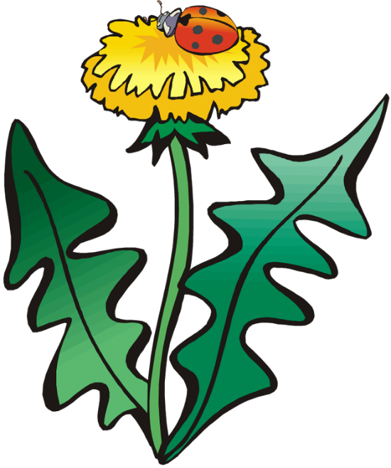
Однажды появился в траве маленький росточек, посмотрел по сторонам и подумал:
– Интересно, каким я буду, когда вырасту? Вот бы мне стать красивым-красивым, ярким-ярким!
Прошел теплый дождик, поднялся росточек повыше – и вдруг увидел в небе солнышко.
– Ух, ты! Вот бы мне вырасти таким, как солнышко, – подумал маленький росточек.
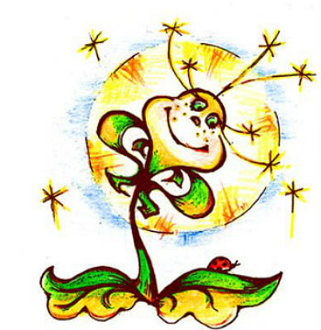
Солнышко посмотрело с высоты, улыбнулось – и стал росточек желтым одуванчиком. Каждый день раскрывался он в
зеленой травке и светил всем букашкам, как маленькое солнышко.
Но однажды посмотрел одуванчик на небо и увидел там облако – белое-белое, пушистое-пушистое.
– Ух, ты! Вот бы мне стать таким, как это облако, – подумал желтый одуванчик.
Облако посмотрело вниз – и превратился одуванчик в легкое беленькое облачко на ножке. Дунул ветерок – облачко рассыпалось на много-много маленьких пушинок, и они разлетелись над полянкой далеко-далеко.
Прошло совсем немного времени – и там, куда приземлились пушинки, появились маленькие росточки. Это одуванчики. Скоро станут они желтыми, как солнышко, а потом белыми, как облако. И если на них дунуть – опять разлетятся пушинки далеко-далеко.
Приходи на полянку, попробуй!

Как одуванчик наряд выбирал
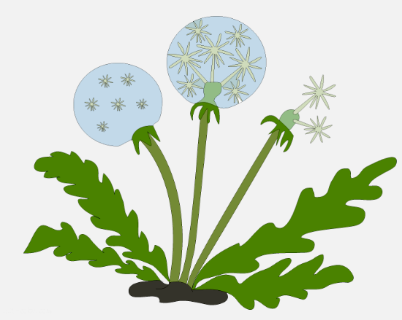
Жил-был на зеленом лугу одуванчик. Каждое утро раскрывал он свой бутончик и показывал всем желтый солнечный наряд. Прилетали к нему в гости бабочки, пчелки, шмели и удивленно ахали:
– Ах, какой красивый цветок! Как он ярко одевается!
Вот только не нравился одуванчику его наряд. Бабочки носили разноцветные платьица, пчелки и шмели – полосатые костюмчики, и только он был всегда желтым.
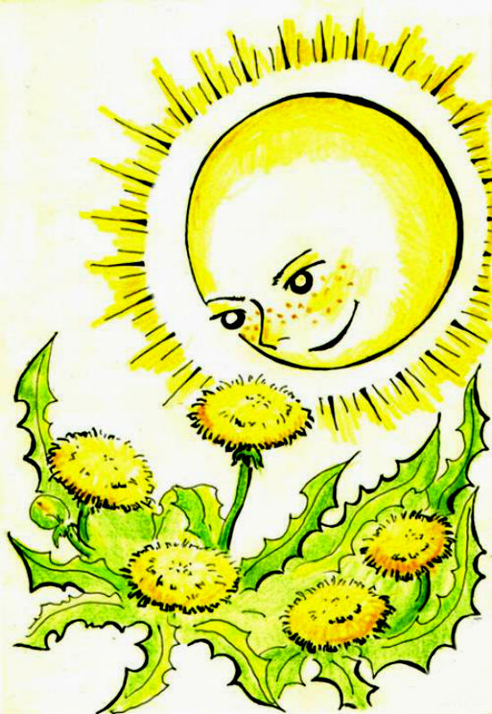
– Может, стать синим, как василек? – думал одуванчик. – Или красным, как мак? Или, может быть, разноцветным, как анютины глазки?
Но ни один из нарядов не казался ему хорошим. Вокруг было так много цветов, а он хотел быть особенным, ни на кого не похожим. Расстроился одуванчик, спрятался в траве и решил больше не показываться.
Но в один солнечный денек прилетели на лужок бабочки – да так и замерли на травинках:
– Ах, какой красивый цветок! Какой у него чудесный наряд – белый, пушистый, как облачко!
– Где, где этот цветок? – стал спрашивать у бабочек одуванчик. – Я тоже хочу такой праздничный наряд! – и вдруг понял, что это на него любуются все вокруг. Это он – легкий, воздушный, белоснежный чудо-цветок!
С тех пор стал одуванчик носить свой новый наряд и каждый день радовать друзей и дарить им хорошее настроение.

